Đại học Đà Nẵng
TRƯỜNG ĐẠI HỌC SƯ PHẠM KỸ THUẬT



BÁO CÁO CUỐI KỲ
MÔN LẬP TRÌNH C#

ĐỀ TÀI: WEBSITE BÁN MỸ PHẨM



GVHD : Lê Thị Bích Tra

SVTH : Hoàng Thị Cẩm Vân

MSV : 1811505310351

LHP : 220LTC03

Đà Nẵng, tháng 06 năm 2021

Contents
Link Github: 1
I. DATABASE SQL SERVER 1
II. C# 3
1. Tạo project, kết nối database 3
1.1. Tạo mới 1 project tên TestUngDung, dạng ASP.NET Web Application 3
1.2. Tạo mới 1 ứng dụng dạng Class Library (.NET Framework), tên ModelEF 3
1.3. Kết nối Database 4
1.4. Thêm tham chiếu từ project TestUngDung đến project ModelEF 5
1.5. Cài đặt Entity Framework cho Project TestUngDung 5
1.6. Copy chuỗi kết nối ở project ModelEF vào project TestUngDung 5
2. Thực hiện các yêu cầu cho trang Admin 6
2.1. Sử dụng template Admin mẫu, hiệu chỉnh lại cho phù hợp, và sử dụng các class css, bootstrap cho các chức năng bên dưới 6
2.2. Thực hiện chức năng Kiểm tra đăng nhập 6
2.3. Hiển thị danh sách UserAccount 9
2.4. Hiển thị danh sách sản phẩm 12
2.5. Thiết kế form, thực hiện chức năng thêm 1 sản phẩm 17
3. Thực hiện các yêu cầu cho trang Người dùng 21
3.1. Download 1 template bán hàng bất kỳ, hiệu chỉnh lại cho phù hợp với dữ liệu của bảng Sản phẩm 21
3.2. Đổ dữ liệu của bảng sản phẩm vào trang chủ. 21

Link Github: https://github.com/HoangThiCamVan/BaoCaoCuoiKyCSharp
- DATABASE SQL SERVER
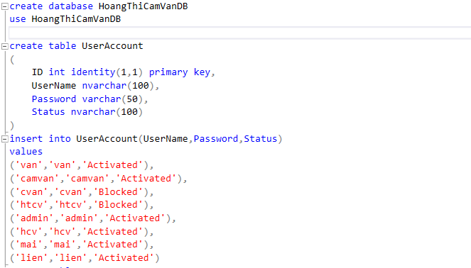
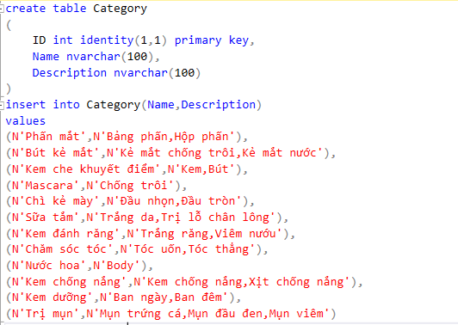

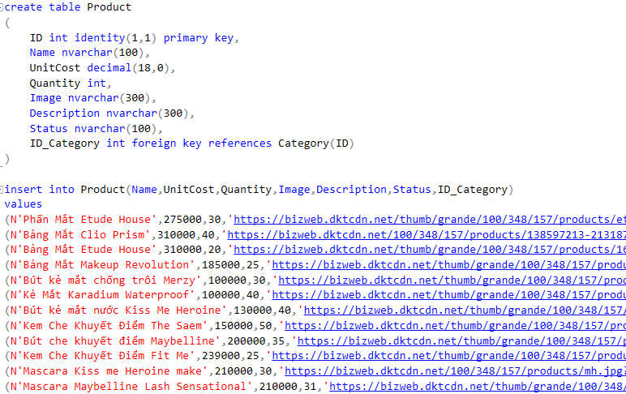
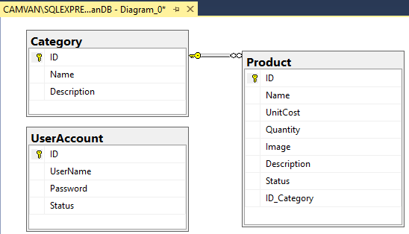

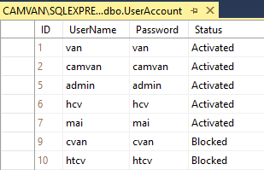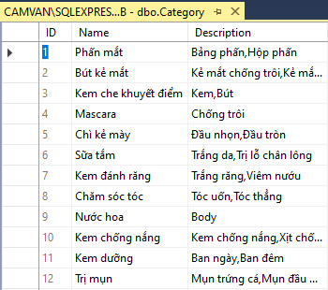
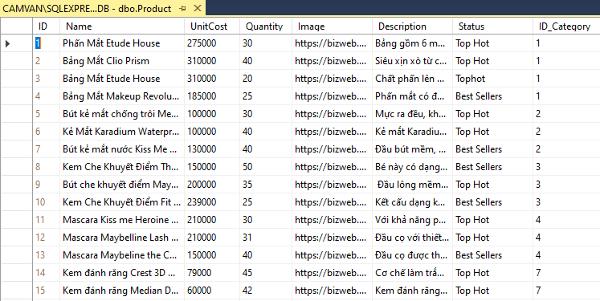
- C#
- Tạo project, kết nối database
  - Tạo mới 1 project tên TestUngDung, dạng ASP.NET Web Application

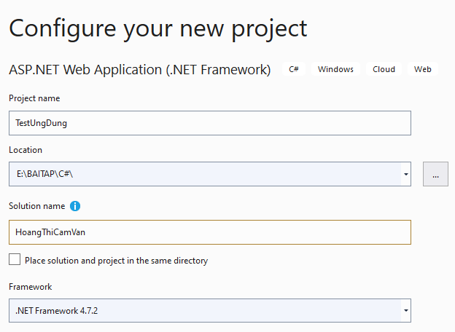
  - Tạo mới 1 ứng dụng dạng Class Library (.NET Framework), tên ModelEF
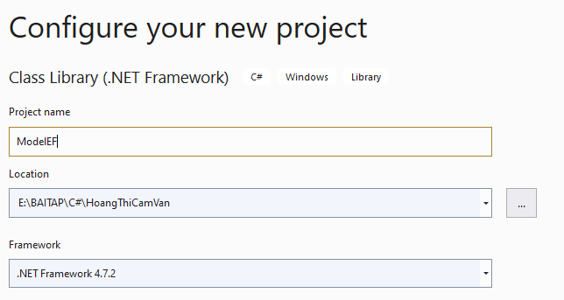

Kết nối Database
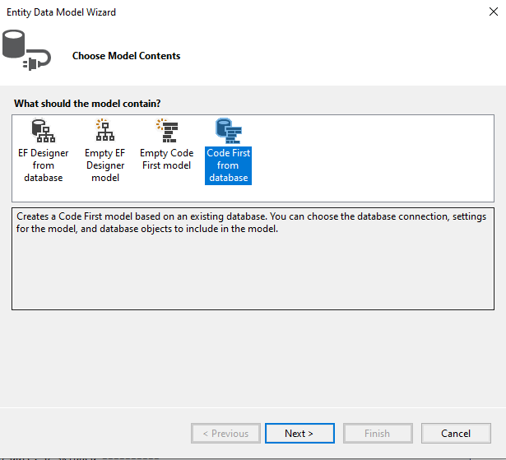
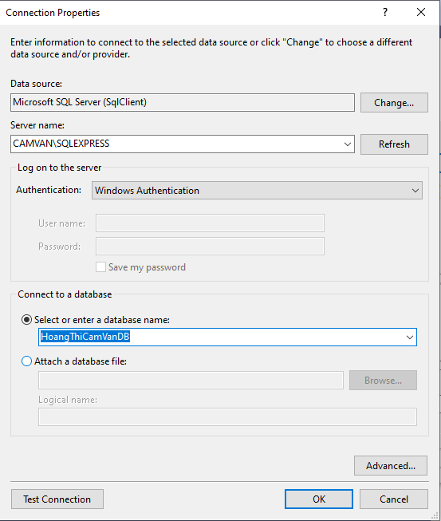
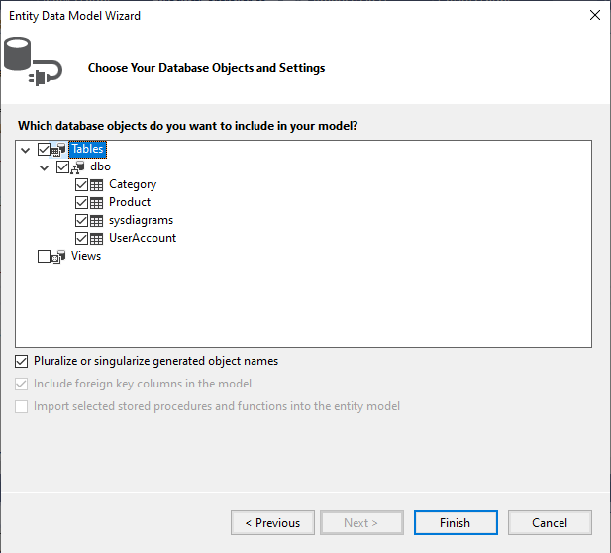

Thêm tham chiếu từ project TestUngDung đến project ModelEF
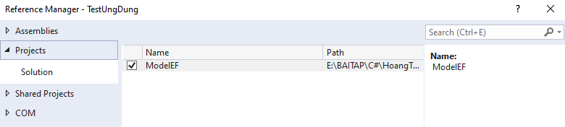

Cài đặt Entity Framework cho Project TestUngDung
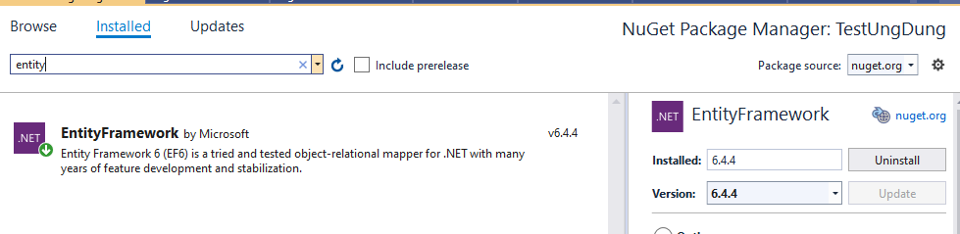

Copy chuỗi kết nối ở project ModelEF vào project TestUngDung
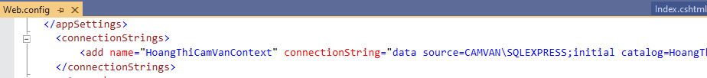

Thực hiện các yêu cầu cho trang Admin

Sử dụng template Admin mẫu, hiệu chỉnh lại cho phù hợp, và sử dụng các class css, bootstrap cho các chức năng bên dưới
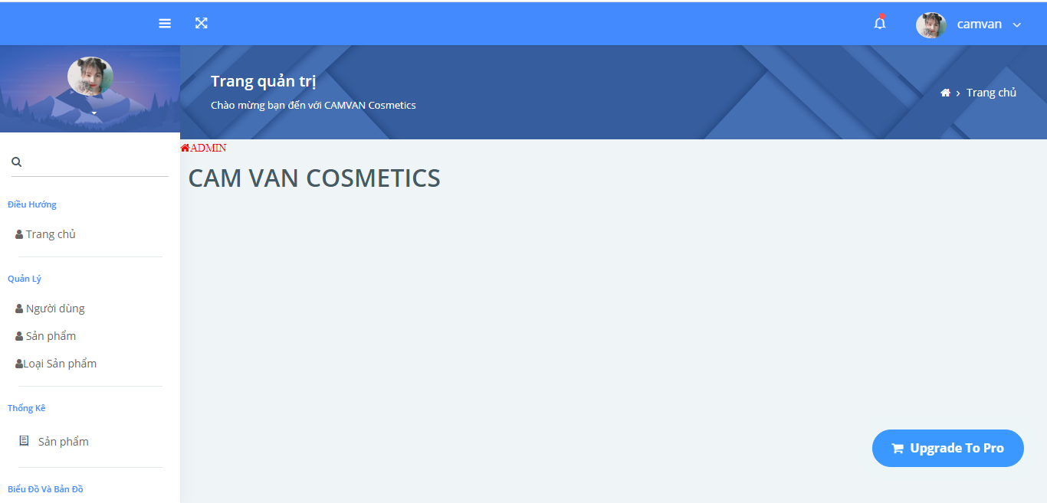

Thực hiện chức năng Kiểm tra đăng nhập
    - Code
- LoginModel
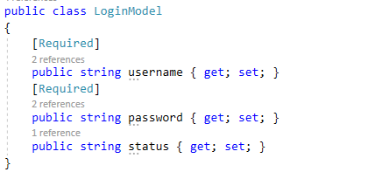
- UserDao
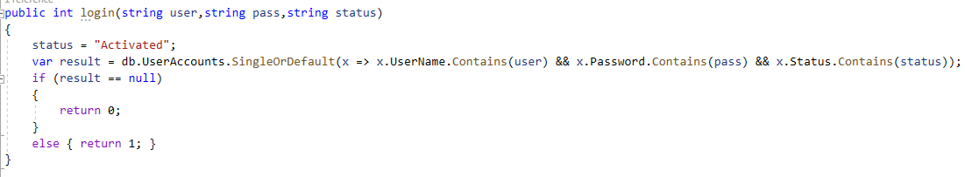
- LoginController
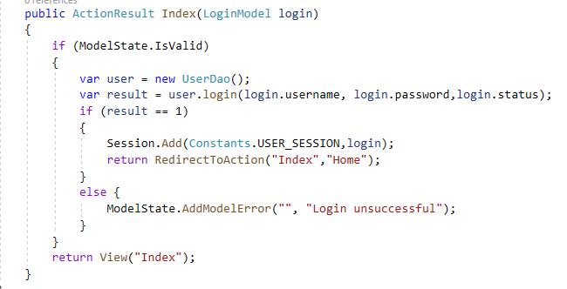
- View Login
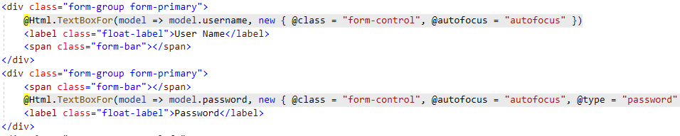
    - Kết quả chạy
- Nhập sai UserName hoặc Password
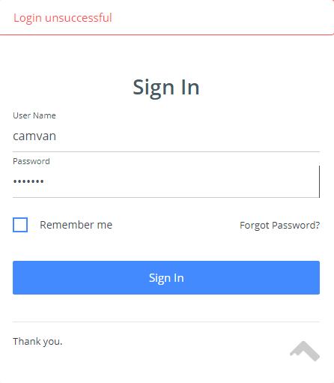
- Nhập đúng UserName,Password nhưng có status là “Blocked” trong SQL
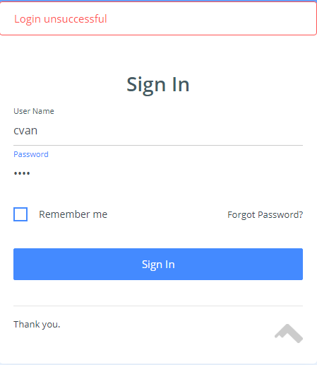
- Nhập đúng UserName,Password,Status trong SQL không phải là “Blocked”
→ Đi đến trang Home Admin → Hiển thị tên UserName đã đăng nhập thành công ở trang Home Admin
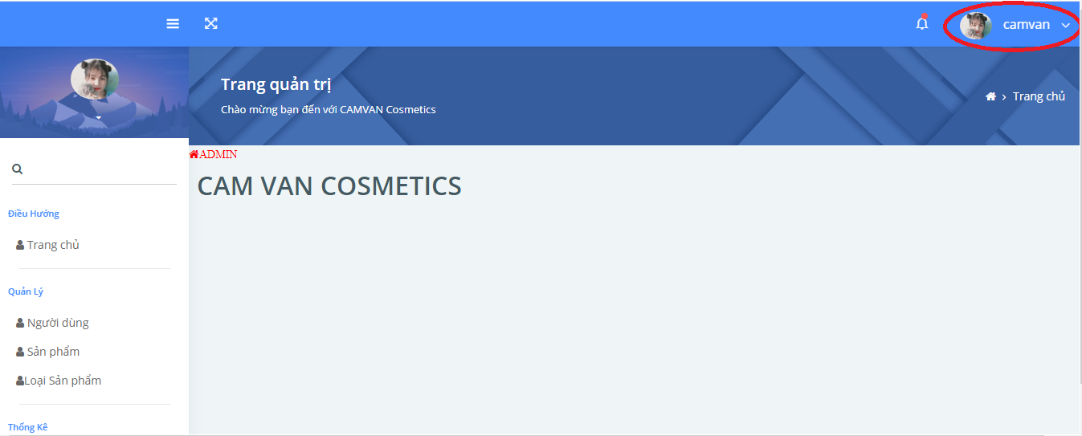

Hiển thị danh sách UserAccount
    - Code
- Phân trang danh sách tài khoản người dùng (5 user/trang),chức năng tìm kiếm
- UserDao
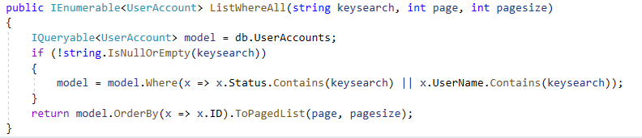
- UserAccountController
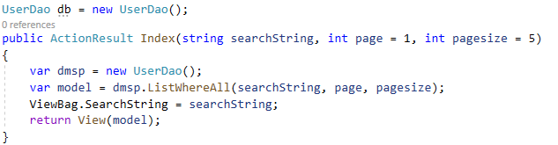
- Xóa 1 người dùng có Status là Blocked
- UserDao
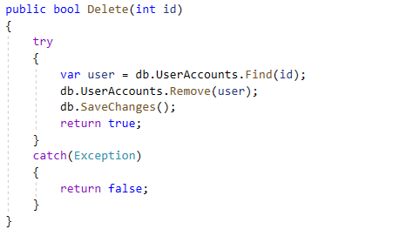
- UserAccountController
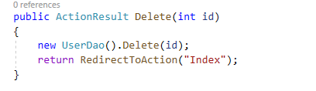
View UserAccount
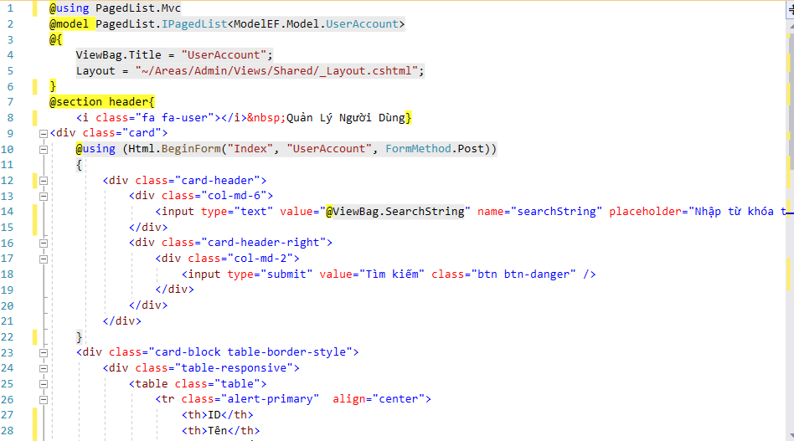
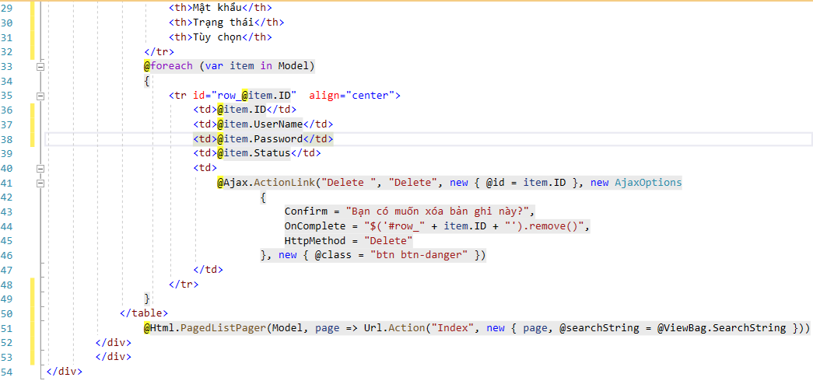
    - Kết quả chạy
- Phân trang danh sách tài khoản người dùng (5 user/trang)
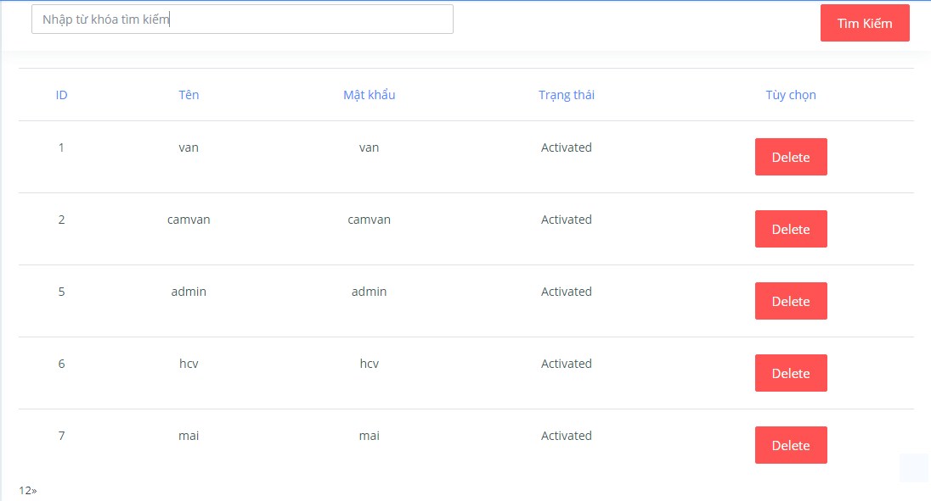
- Tìm kiếm
- Dữ liệu có trong SQL
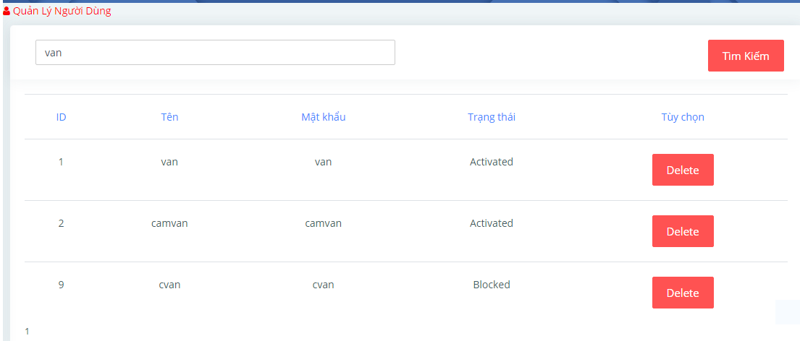
- Dữ liệu không có trong SQL
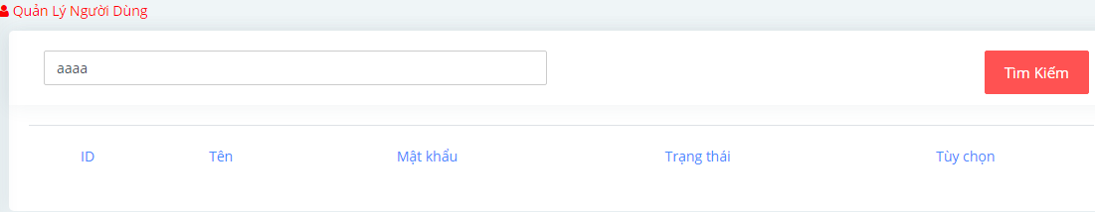
- Xóa 1 người dùng có Status là Blocked
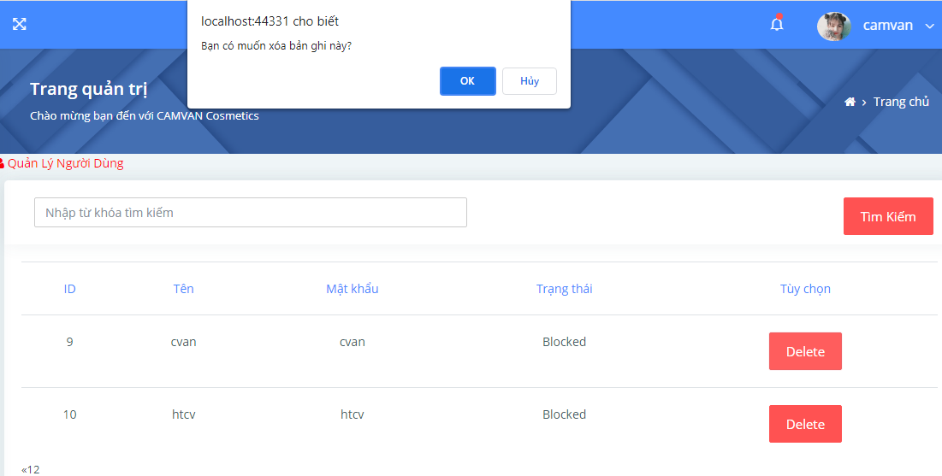
- Chọn OK
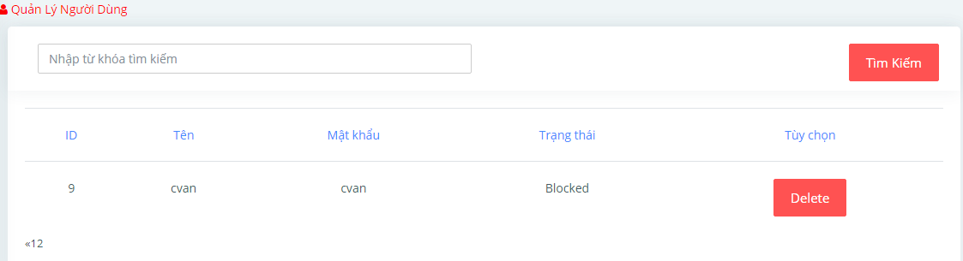

Hiển thị danh sách sản phẩm
    - Code
- Sắp xếp theo Số lượng tăng dần, Đơn giá giảm dần, dưới dạng bảng có các cột
- ProductDao
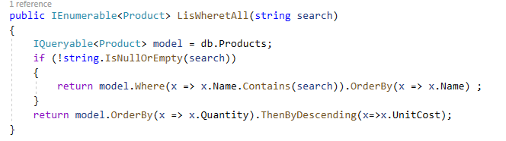
- ProductController
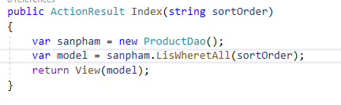
- View Product (Index)
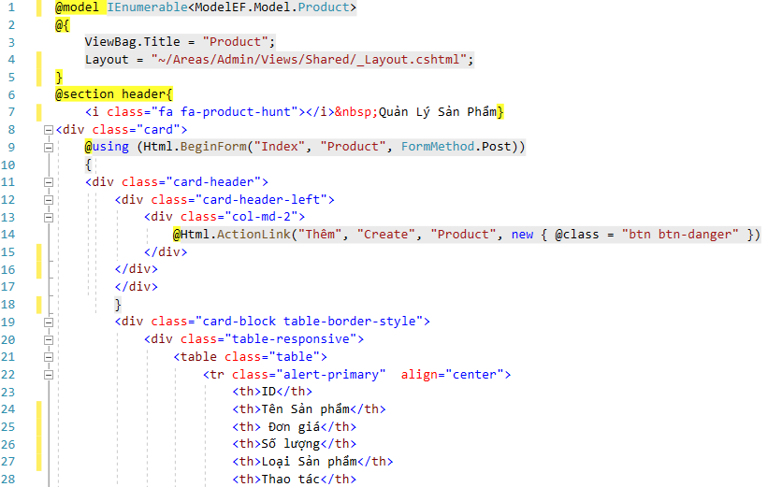
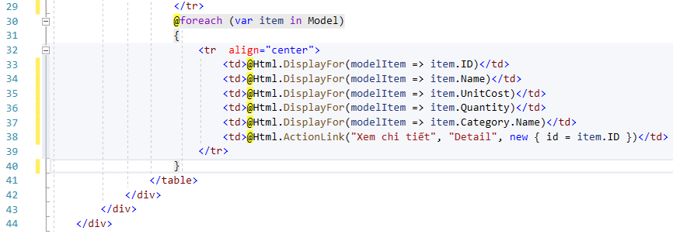
- Click vào link Xem chi tiết (ở cột Thao tác) sẽ chuyển đến trang xem được chi tiết của sản phẩm
- ProductDao
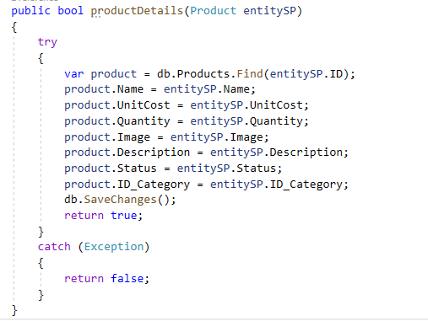
- ProductController
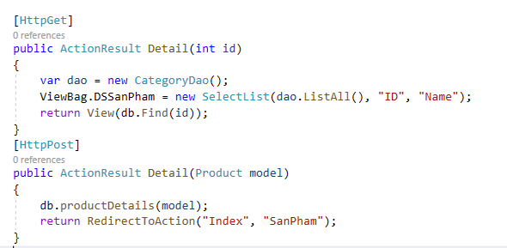
- View Product (Detail)
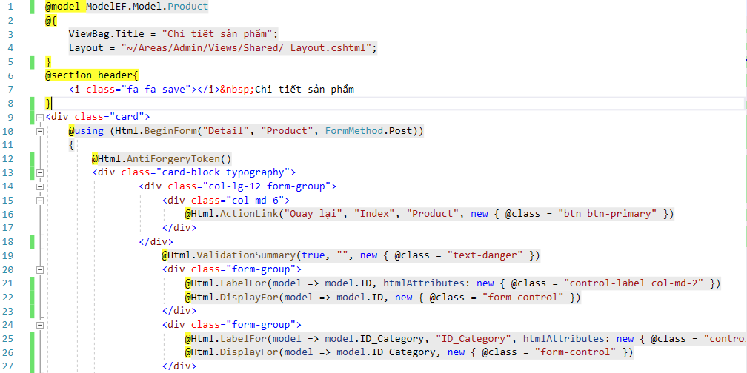
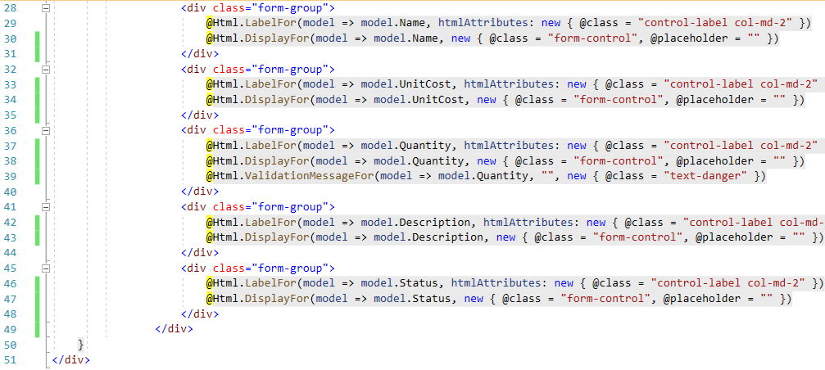

    - Kết quả chạy
- Danh sách sản phẩm sắp xếp theo Số lượng tăng dần, Đơn giá giảm dần, dưới dạng bảng có các cột
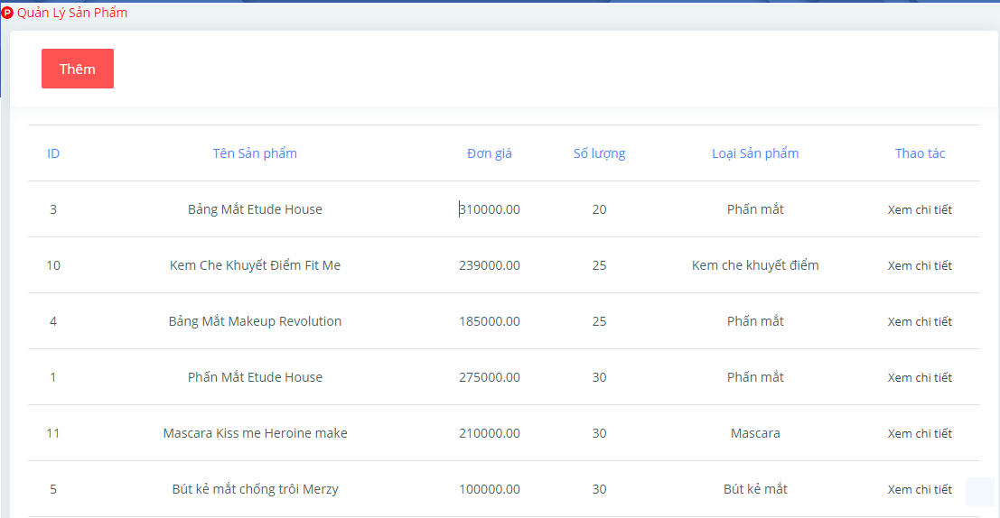
- Click vào link Xem chi tiết (ở cột Thao tác) sẽ chuyển đến trang xem được chi tiết của sản phẩm
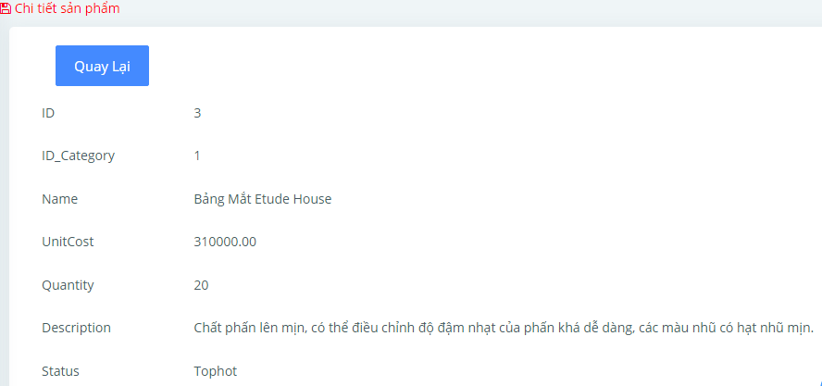

Thiết kế form, thực hiện chức năng thêm 1 sản phẩm
    - Code
- ProductModel
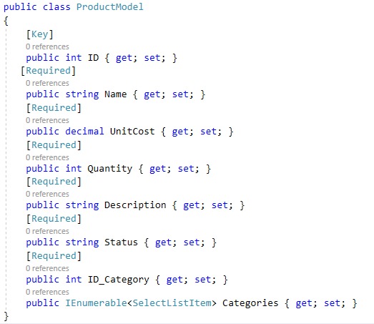
- ProdutDao
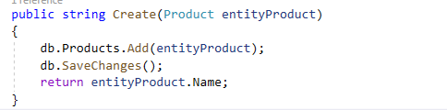
- ProductController
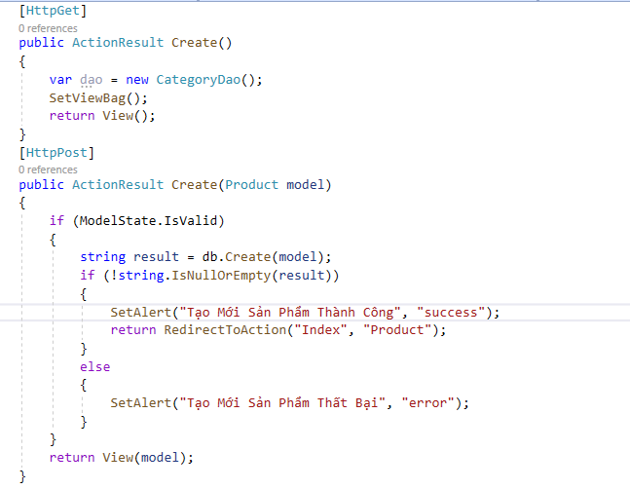
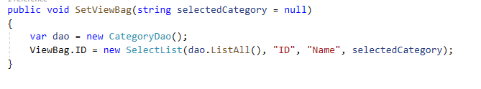
- View Produt (Create)
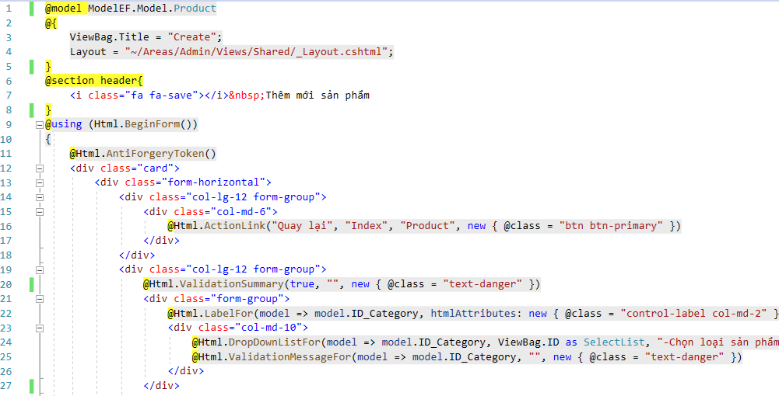
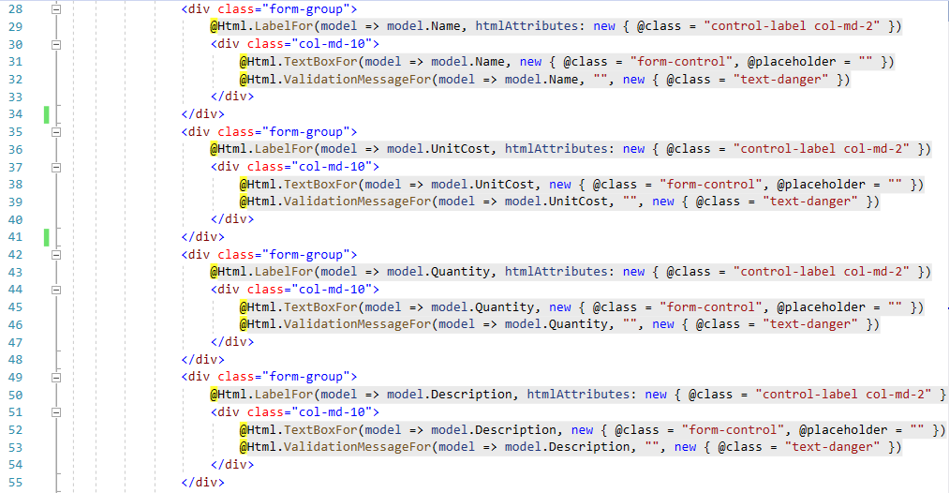
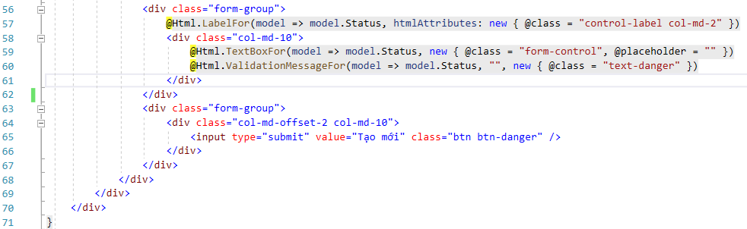

    - Kết quả chạy
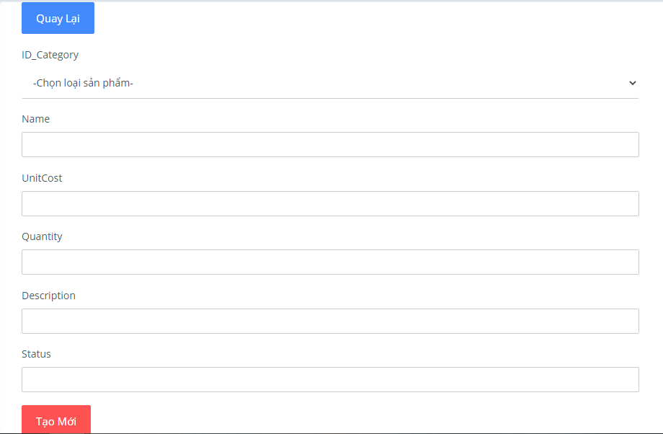
Dropdownlist: đổ dữ liệu của bảng Loại sản phẩm vào
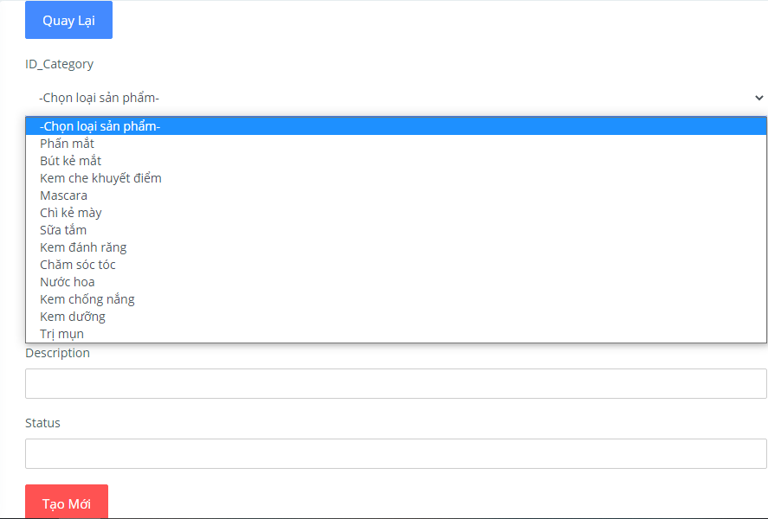

Nhập thông tin sản phẩm
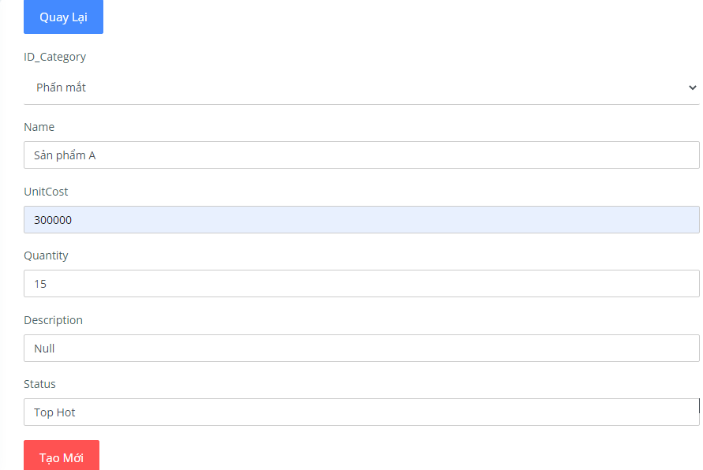
- Chọn button “Tạo mới”
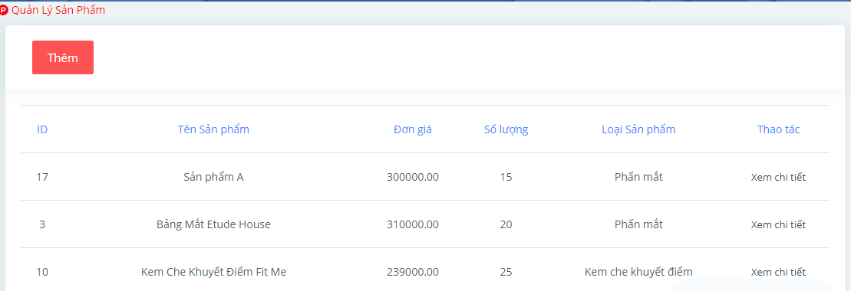

Thực hiện các yêu cầu cho trang Người dùng

Download 1 template bán hàng bất kỳ, hiệu chỉnh lại cho phù hợp với dữ liệu của bảng Sản phẩm
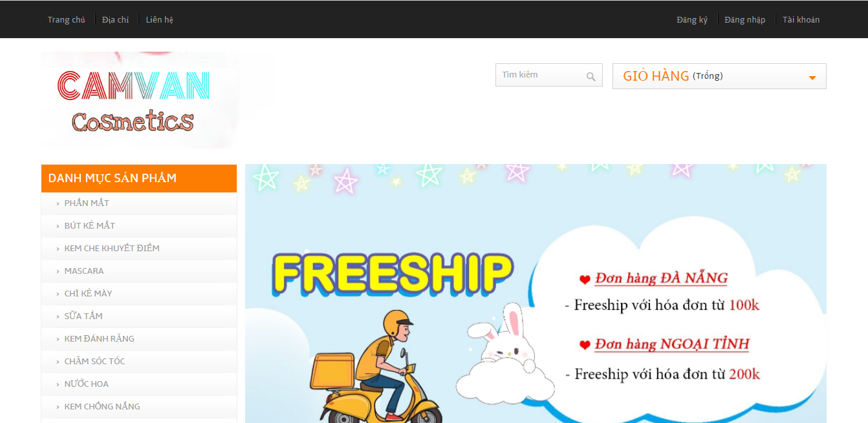

Đổ dữ liệu của bảng sản phẩm vào trang chủ.
Đổ theo Loại Sản phẩm
    - Code
- ProductDao
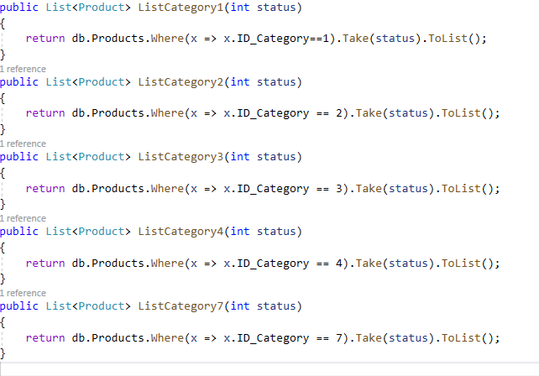

- HomeCVCosmeticsController
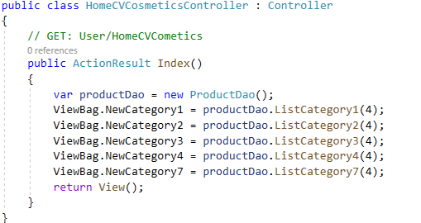
- LayoutCVCosmetics
Truyền ViewBag
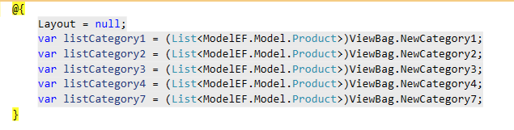
Gán dữ liệu để truyền vào Sản phẩm
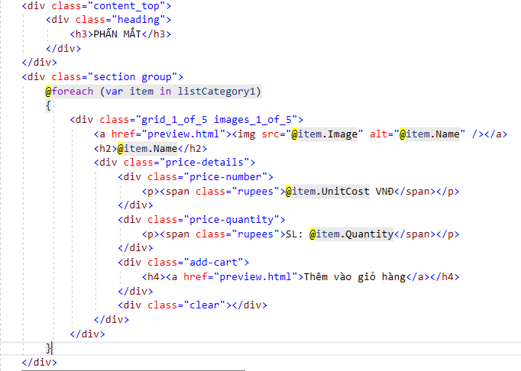
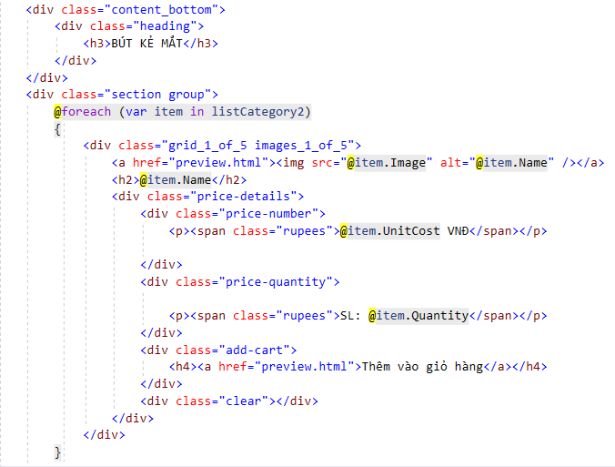
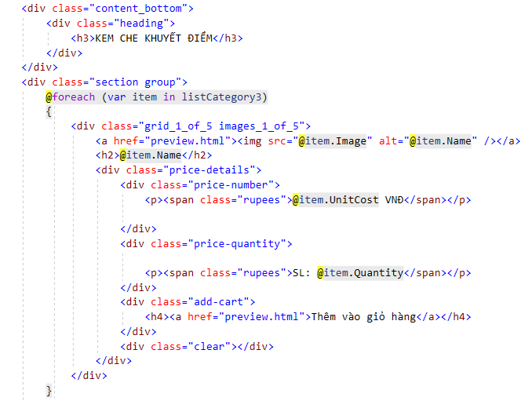
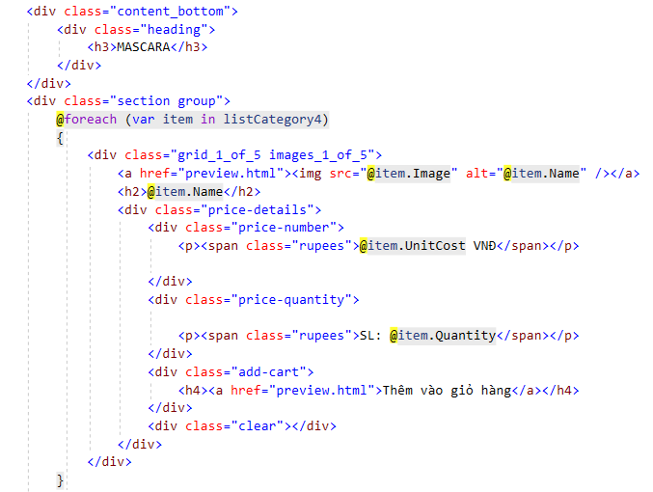
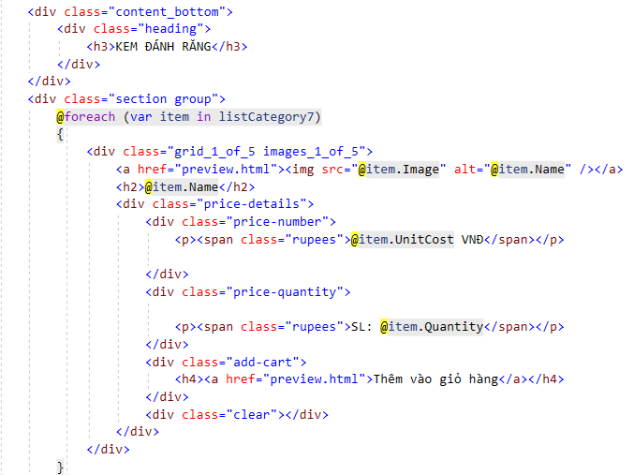

    - Kết quả chạy
